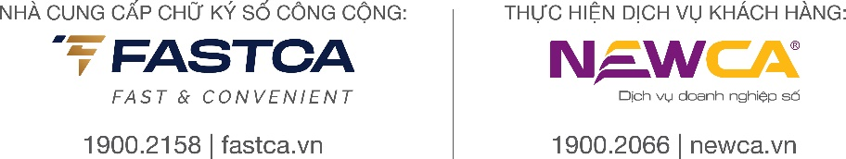
GIẤY ĐỀ NGHỊ SỬ DỤNG DỊCH VỤ
CHỨNG THỰC CHỮ KÝ SỐ CÔNG CỘNG FASTCA
I. ĐỐI TƯỢNG SỬ DỤNG DỊCH VỤ
☒ Tổ chức ☐ Cá nhân ☐ Cá nhân thuộc tổ chức
II. THÔNG TIN KHÁCH HÀNG
1. Thông tin dành cho Cơ quan/Tổ chức^{(*)}:
Tên giao dịch (viết hoa)⁽⁾: CÔNG TY TNHH DLC BUSINESS & MANUFACTURE
Mã số thuế/Mã ngân sách/Mã số BHXH: 0313393461
Địa chỉ (theo Giấy chứng nhận ĐKKD/Giấy phép đầu tư/QĐ thành lập): 268 Tô Hiến Thành, Phường 15, Quận 10, Thành phố Hồ Chí Minh, Việt Nam
Người đại diện pháp luật: ĐẶNG TRẦN QUỐC DŨNG Chức vụ: Giám đốc
2. Thông tin dành cho Cá nhân^{(*)}:
Họ và tên: ……………………………………………………………………………………………………….
Số CMND/CCCD/Hộ chiếu: …………………… Ngày cấp: ………………. Nơi cấp:………………………..
Chức danh …………………………………… Phòng ban: …………………………………………………
III. ĐĂNG KÝ DỊCH VỤ
Chúng tôi đồng ý đăng ký sử dụng dịch vụ chứng thực chữ ký số công cộng FastCA như sau:
1. Đối tượng^{(*)}:
☐ Cấp mới ☐ Gia hạn ☒ Chuyển đổi
☐ Cấp lại ☐ Thu hồi ☐ Tạm dừng ☐ Khôi phục
2. Thời gian sử dụng^{(*)}: ☐ 1 năm ☐ 2 năm ☒ 3 năm ☐ Khác……………………………………
3. Loại thiết bị đầu cuối thuê bao^{(*)}: ☒ Token ☐ HSM
IV. THÔNG TIN CHỨNG THƯ SỐ (Dành cho khách hàng có yêu cầu cấp lại, thu hồi, tạm dừng, khôi phục)
Serial chứng thư số^{(*)}:: …………………………………………………………………………………………
V. XÁC NHẬN VÀ CAM KẾT CỦA KHÁCH HÀNG
1. Chúng tôi cam kết những thông tin đăng ký trên là đầy đủ, chính xác và chịu trách nhiệm về tính hợp lệ của những thông tin này.
2. Chúng tôi xác nhận đã đọc, hiểu rõ và cam kết thực hiện các điều khoản tại Quy định chung về dịch vụ được công khai trên website của FastCA tại địa chỉ www.fastca.vn/quydinhdichvu
 | Ngày 24 tháng 10 năm 2022
XÁC NHẬN CỦA TỔ CHỨC ⁽⁾ | KHÁCH HÀNG⁽⁾
(Ký và ghi rõ họ tên, đóng dấu) | (Ký và ghi rõ họ tên, đóng dấu)  ĐẶNG TRẦN QUỐC DŨNG

Ghi chú: (i)Tên giao dịch cần ghi đầy đủ và chính xác theo Giấy chứng nhận ĐKKD/Giấy phép đầu tư/QĐ thành lập.
(ii) Khách hàng cá nhân thuộc Tổ chức/Doanh nghiệp cần xin ký, đóng dấu xác nhận của Tổ chức/Doanh nghiệp tại mục này.
(iii) Tổ chức/Doanh nghiệp cần ký, ghi rõ họ tên và đóng dấu đầy đủ.

